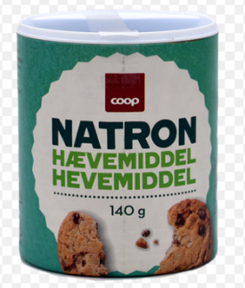
Øvelse Opvarmning af natron
Natron
Natron, hvis kemiske navn er natriumhydrogencarbonat NaHCO₃, anvendes som hævemiddel til bl.a. æbleskiver. Desuden er det en vigtig ingrediens i almindeligt bagepulver.
Formålet med denne øvelse er at undersøge, hvad der sker med natron, når det opvarmes.
Teori
Man kan forestille sig, at natron omdannes efter én af nedenstående reaktioner:
1) NaHCO₃(s) → NaOH(s) + CO₂(g)
2) NaHCO₃(s) → Na₂O(s) + CO₂(g) + H₂O(g)
3) NaHCO₃(s) → Na₂CO₃(s) + CO₂(g) + H₂O(g)
En af de tre reaktioner er altså den rigtige. Ved hjælp af mængdeberegninger afgøres det, hvilket at de tre faste stoffer, der ligger tilbage i diglen efter opvarmning.
Apparatur og kemikalier
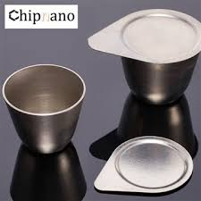
- Digel med låg
- Digeltrekant
- Trefod
- Bunsenbrænder
- Digeltang
- Keramiktrådnet
- Natron

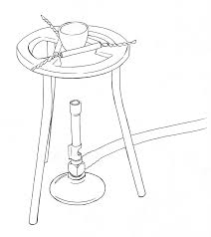
Fremgangsmåde
- Rens diglen, og anbring den i en digeltrekant på en trefod.
- Opvarm den, til den er rødglødende i bunden, og lad den derefter afkøle, til den er håndvarm. Den afkøles hurtigere, hvis den med en digeltang anbringes på et trådnet eller en plade, så den ikke sidder i den varme trekant. Når diglen kan holdes i hånden, vejes den med låg.
- Ca. 7 g NaHCO3 anbringes i diglen - men ikke mens diglen står på vægten! - og den samlede masse af digel, låg og natron aflæses. I skal ikke prøve at få nøjagtigt 7,00 g natron!
- Diglen med låg opvarmes først forsigtigt i ca. 2 min. og derefter kraftigere i mindst 5 min.
- Derefter afkøles diglen, og når den er håndvarm, vejes den med indhold.
- Hvis I gerne vil være sikre på at få et godt resultat, skal I opvarme igen i ca. 3 min., afkøle og veje.
- Hvis resultatet af denne vejning ikke afviger med mere end 0,02 g fra den forrige, er det fint. I skal så naturligvis beregne produktets masse ud fra det mindste tal.
Ud fra afvejningerne inden opvarmningen findes massen af det afvejede natriumhydrogencarbonat, og denne masse anvendes som udgangspunkt for beregningerne.
Også massen af produktet findes, og dette er det eksperimentelle resultat, som skal sammenlignes med det beregnede.
Før opvarmning:
Masse af digel + låg | Masse af digel + låg + NaHCO₃ | Masse af NaHCO₃

Efter opvarmning:
Masse af digel + låg + fast produkt (1. vejning) | Masse af digel + låg + fast produkt (2. vejning) | Masse af fast produkt

Beregninger
a) Hjemme inden øvelsesdagen afstemmes de tre reaktion under "teori", og molarmasserne for NaHCO₃, NaOH, Na₂O og Na₂CO₃ beregnes. Se skema side 4.
b) I øvelsestimen påbegyndes beregningerne, så snart I har afvejet en portion natron, således at ventetiden under opvarmning og afkøling udnyttes.
Følgende beregningsrækkefølge kan eventuelt benyttes:
- Først beregnes stofmængden af natriumhydrogencarbonat.
- Dernæst anvendes de afstemte reaktioner til at finde stofmængdeforholdet mellem natriumhydrogencarbonat og hvert af de mulige faste produkter (NaOH, Na₂O og Na₂CO₃). Herudfra findes stofmængderne af hvert af de mulige faste produkter, og ved hjælp af molarmasserne beregnes den masse, der teoretisk set skulle kunne dannes af hvert af de mulige faste produkter.
- De beregnede masser sammenlignes med massen af det faste produkt i eksperimentet, og herved afgøres hvilken reaktion, der er foregået.
- Til sidst beregnes afvigelsen mellem det eksperimentelle resultat og det beregnede resultat.
- Vær omhyggelig med at vise og forklare de formler som I bruger. Forklar også hvad de tre begreber m, n og M står for og hvorfor det er vigtigt i forbindelse med kemiske mængdeberegninger at reaktionsskemaerne er afstemt korrekt. Hvad bruges det til?

Aflevering
Der afleveres en grupperapport over dette forsøg som er opbygget efter IMRaD og som indeholder følgende:
Forside
Forside med øvelsens titel, fag, et billede fra forsøget blev udført og navne på alle gruppemedlemmer

Introduktion
Introduktionen skal indeholder følgende:
- Formål med øvelsen
- Hypotese - hvilken af de tre reaktionsskemaer tror I er det rigtige?

Metode
- Kopier afsnittene ´Apparatur og kemikalier´ og ´Fremgangsmåde´ og sæt det ind under afsnittet Metode.

Resultater
Indsæt de to resultatskemaer ´Før opvarmning´ og ´Efter opvarmning´ med resultater.

Diskussion
- Brug vejeresultaterne fra skemaet ´Før opvarmning´ til at beregne det teoretiske udbytte af det faste produkt, der er tilbage efter opvarmningen. Følg punkt 1-4 side 2.
- Lav til slut en konklusion

De tre mulige reaktionsskemaer

Reaktion 1 | Reaktant | Reaktionsprodukter
 | NaHCO₃(s) → Na₂O(s) + H₂O(g) + CO₂(g)
Forhold
Stofmængde; n
[mol]
Molar masse; M
[g/mol]
Masse; m
[g]

Reaktion 2 | Reaktant | Reaktionsprodukter
 | NaHCO₃(s) → NaOH(s) + CO₂(g)
Forhold
Stofmængde; n
[mol]
Molar masse; M
[g/mol]
Masse; m
[g]

Reaktion 3 | Reaktant | Reaktionsprodukter
 | NaHCO₃(s) → Na₂CO₃(s) + H₂O(g) + CO₂(g)
Forhold
Stofmængde; n
[mol]
Molar masse; M
[g/mol]
Masse; m
[g]

